2021届高三八省联考地理预测模拟卷 A卷
【共100分】
一、选择题：本题共15小题，每小题3分，共45分。在每小题给出的四个选项中，只有一项是符合题目要求的。
冷链物流一般指物品在生产、贮藏、运输、销售，到消费前的各个环节中始终处于规定的低温环境下，以保证物品质量，减少物品损耗的一项系统工程。在我国，由于冷链系统不完善，配送“最后一公里”中出现“断链”、“脱冷”现象，是亟待解决的一个“痛点”。2019年12月，欧洲最大的冷链物流集团(L集团)宣布正式进军中国市场，未来将在中国七大区(华东、华南、华中、华北、西北、西南以及东北地区)建构全套、完善的冷链物流设施。据此完成1～3题。
1.我国冷链物流最后一公里“痛点”可能严重导致运输物品( )
A.包装破损严重 B.配送时间推迟 C.质量安全下降 D.投递地点不准
2.我国吸引欧洲冷链物流集团(L集团)投资的优势条件是( )
A.消费需求提升 B.冷藏技术完善 C.信息网络发达 D.劳动力充足廉价
3.欧洲冷链物流集团(L集团)来我国投资，将大大提升我国( )
A.汽车工业 B.钢铁工业 C.电器工业 D.食品工业

长城是我国古代重要的军事防御体系，通常是因山势、地险，就地取材，建造起高大的墙体。汉长城的玉门关至敦煌段，虽经千百年来的风雨剥蚀，仍然巍然屹立在戈壁荒漠中，堪称中国保存最为完好的汉长城之一。下面左图为汉长城墙体遗址景观图，图右为部分汉代长城分布图。据此完成4～6题。
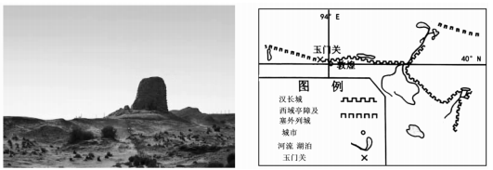
4.玉门关至敦煌的汉长城至今保存较为完好的原因不包括( )
A.降水稀少，墙体受外力作用小 B.当地人烟稀少，人类活动影响小
C.多风沙活动，墙体被风沙掩埋 D.建筑工艺精湛，墙体质量较好
5. 修建玉门关的材料来自于当地，下列可能是玉门关修建材料的是( )
①木材 ②大块岩石 ③黄土 ④芦苇
A.①② B.②③ C.③④ D.②④
6.图示区域影响长城修建的主要自然因素是( )
A.风向 B.地形 C.政策 D.水源

安徽省霍邱县地处大别山北麓、淮河中游南岸，该县夏半年种植水稻，冬半年种植小麦，是国家粮食生产先进县。近年来，受多种社会经济因素影响，该县越来越多的农户主动放弃冬小麦种植，出现季节性撂荒。2016年10月冬小麦播种期间，由于天气异常，该县部分低洼地出现被动撂荒，使季节性撂荒面积大增。据此完成7～9题。
7.近年来霍邱县出现季节性撂荒的原因主要是( )
A.冬小麦收购价格下跌 B.冬小麦种植收益低
C.农业机械化水平较低 D.蔬菜种植面积扩大
8.2016年10月，霍邱县的天气异常表现为( )
A.气温异常偏高 B.气温异常偏低 C.降水异常偏多 D.降水异常偏少
9.根据材料可推知，霍邱县( )
A.粮食外运渠道不畅 B.农业产值逐年下降 C.农田基础设施落后 D.农业结构较为单一

夷平面是指各种外力作用占主导，侵蚀山地，形成的起伏平缓，近似平坦的陆地平面。川藏铁路经过的横断山区在地貌上表现为三级夷平面和其间的三级斜坡过渡带。下图示意“川藏铁路毛垭坝一巴塘段沿线夷平面”。据此完成10～12题。
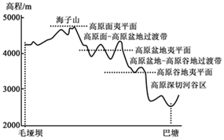
10.形成最早的夷平面及其形成时期的地壳运动特征是( )
A.高原面 地壳持续抬升 B.高原谷地 地壳运动稳定
C.高原面 地壳运动稳定 D.高原谷地 地壳持续抬升
11.过渡带形成过程中，横断山区( )
A.河道变弯 B.河谷加宽 C.河谷加深 D.河床抬高
12.推测图示区域中，川藏铁路工程量最小、地质灾害最少的路段经过( )
A.高海拔地区 B.深切河谷区 C.各级过渡带 D.各级夷平面

大气中CO₂浓度与森林植被活动息息相关，森林的碳代谢影响着林区CO₂的时空变化，同时，林冠层(见图甲)的CO₂时空变化又影响着植被光合生产力。图乙为我国某山谷地林区同一高度1月和7月CO₂平均浓度的日变化图。据此完成13～15题。
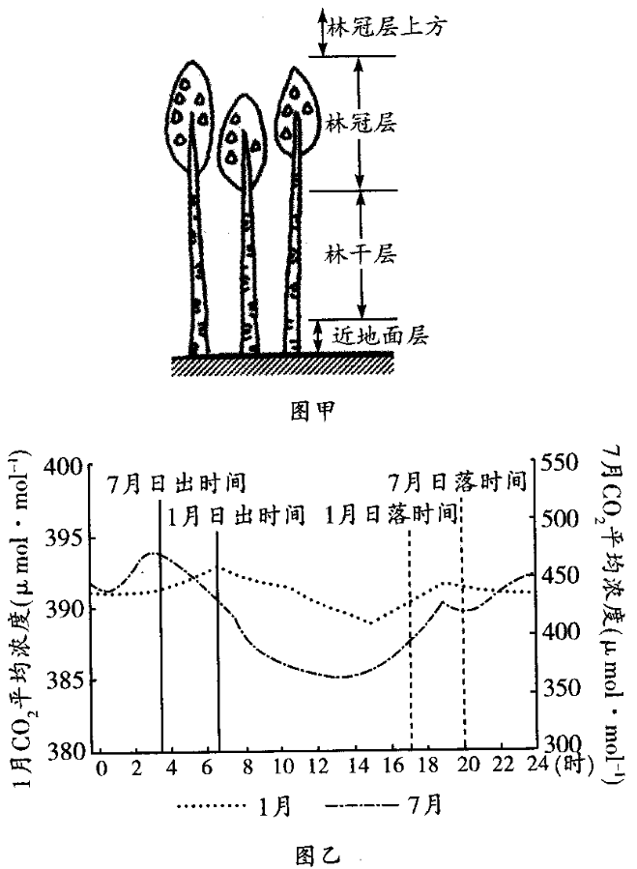
13.与林区7月CO₂平均浓度日变化密切相关的要素是( )
A.气压 B.风速 C.光热 D.湿度
14.在晴朗的白天，垂直方向上O₂浓度最高的是( )
A.林冠层上方 B.林冠层 C.林干层 D.近地面层
15.该林区1月日落后和7月日落前CO₂平均浓度都存在一个短暂的高峰值，其主要原因是( )
A.太阳辐射减弱 B.山谷风向转变 C.日照时间变短 D.地面辐射增强

二、非选择题：共55分。第16～17题为必考题，每个试题考生都必须作答。第18～19题为选考题，考生根据要求作答。
（一）必考题：共47分。
16.阅读图文材料，完成下列要求。（25分）
材料一 曲阳县为河北省贫困县，有着2000多年的石雕历史。佛像、伟人像等石雕产品代表了中国石雕的最高水平，其石雕技艺在2006年被列为第一批“国家级非物质文化遗产名录”。该县共有石雕企业2300多家，从业人员超过10万人，石雕作品如城市雕塑、西洋人像等畅销海内外。由于环境污染、作品复制模仿严重、家庭作坊式生产、多为来料加工、依靠外贸企业销售、从业人员文化素质较低等，曲阳石雕产业发展面临困境，不少小厂纷纷倒闭。
材料二 下左图为曲阳县黄山汉白玉的形成示意图，右图为河北省曲阳县地图。
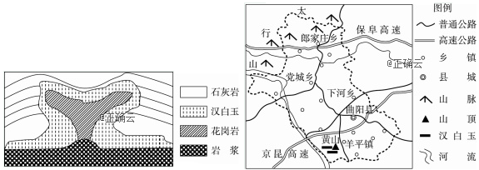
(1)从岩石成因角度指出汉白玉的岩石类型，并说明其形成过程。（5分）
(2)分析曲阳县发展石雕产业的优势区位条件。（10分）
(3)就曲阳县石雕产业如何走出困境提出可行性措施。（10分）

17.阅读图文材料，完成下列要求。（22分）
达布逊淖尔湖位于青海省海西州乌兰茶卡镇南侧，曾是一个外流湖，所在地区地质历史时期是一片汪洋大海，由于板块运动，原被海水所覆盖的亚欧板块与印度洋板块的交界地带逐渐隆起为青藏高原，变成了内陆湖，自全新世起开始萎缩咸化，湖水含盐量极高。湖区气候干旱，年降水量210.4毫米，年蒸发量2000毫米，平均风速3米/秒。湖区附近建有盐厂，产品畅销全国各地。
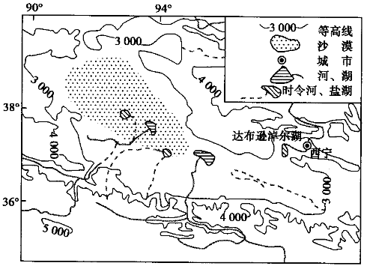
（1）说明达布逊淖尔湖的形成过程。（6分）
（2）分析达布逊淖尔湖含盐量极高的原因。（6分）
（3）简述在湖区附近建设盐厂的有利条件。（6分）
（4）从资源利用角度，为盐厂可持续发展提出改进措施。（4分）

（二）选考题：共8分。请考生从2道地理题中任选一题作答。如果多做，则每科按所做的第一题计分。
8.【地理——选修3：旅游地理】（8分）
随着旅游分享类App以及自媒体的快速发展，游记对于旅游目的地的宣传效应在逐渐增强。在大型平台上有感染力的游记宣传效果往往超过旅游景区的官方广告。游客撰写的游记中对景点的描述，依赖于游前认知、旅游体验、游后回忆这一过程链，而景区的原真景观，由于选择性游览、记忆中的遗忘、选择性输出等，呈现在游记中的文字语义只是片段。吸引游客留下更多更有感染力的游记成为旅游景区服务部门、公关部门的一项目标。下图示意景观认知—记忆—表达的过程。
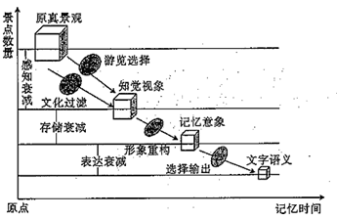
结合景观认知—记忆—表达的过程，为景区吸引游客留下更多更有感染力的游记提出合理建议。

9.【地理——选修6：环境保护】（8分）
常栖息于2500~5000米的永久冰雪高山裸岩及寒漠带的雪豹，是一种大型猫科肉食动物，岩羊、鹿是其主要食物，数量稀少，昼伏夜出。昂赛乡(如图) 位于青海省杂多县，海拔大多不到5000米，植被茂盛，被称为“中国雪豹之乡”。近年来，有关部门在昂赛乡雪豹经常出没的地方布设红外相机，同时聘请当地牧民参与监测管理，代替专职人员蹲守进行全天候监测。
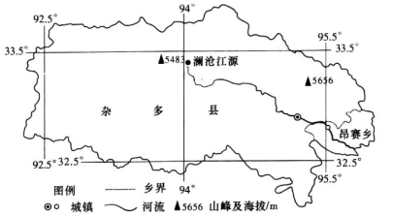
分析昂赛乡雪豹数量较多的原因，并指出牧民参与雪豹监测工作对当地环境保护的积极影响。

答案以及解析
答案：1.C； 2.A； 3.D
解析：1.由题可知，冷链物流各个环节必须始终处于一定的低温环境，以保证物品质量、减少物品损耗。我国冷链物流的“痛点”是“最后一公里”出现“断链”“脱冷”现象，所以会导致物品的质量安全下降。C正确。
2.由题可知，我国冷链系统不完善，需要完善的冷链物流设施，我国信息网络发达及劳动力充足廉价并不是的吸引欧洲冷链物流集团投资的优势条件，我国吸引欧洲冷链物流投资的优势条件是消费需求提升，有广阔的市场需求。A正确。
3.冷链物流一般指物品在贮藏、运输，销售直至消费的各个环节始终处于一定的低温环境。汽车工业、钢铁工业及电器工业生产的产品都不要处于低温环境。只有食品工业的产品有新鲜度要求，需要冷链物流。D正确。
答案：4.C； 5.D； 6.D
解析：4.玉门地区降水稀少，墙体受外力侵蚀作用较弱，有利于长城保存，A正确；当地人烟稀少，人类活动影响较小，有利于长城保存，B正确；根据材料信息可知，玉门关至敦煌的汉长城仍然屹立在地上，没有被风沙掩埋，C错误；汉长城建筑工艺精湛，墙体质量好，是汉长城得以保存的重要原因，D正确；根据题意要求选择错误选项，故C符合题意。
5.该地区属于干旱地区，没有森林分布，所以木材不是当地的建筑材料，①错误；玉门关当地山地地形为主，大块岩石到处都是，②正确；玉门关当地风力大，细小的沙土都被风吹走，剩下颗粒较大的黄沙、细石、石块，很少有黄土分布，③错误；芦苇是玉门关当地分布较多的植物，④正确；故D②④正确。
6.读图可知，图中长城的分布和走向与河流湖泊的分布一致，可以判断该长城的选址与水源关系密切。政策属于政治因素，不属于自然因素。D正确。
答案：7.B；8.C；9.C
解析：7.冬小麦收购价格一般是国家统一制定的，比较稳定，A错误；冬小麦种植成本不断上升，使冬小麦种植的收益越来越低，甚至出现入不敷出的情况，最终会导致季节性撂荒，B正确；霍邱县位于黄淮海平原南部，地势平坦，耕地集中连片，机械化水平较高，C错误；蔬菜种植面积扩大，可能会减小冬小麦种植面积，但不会导致季节性撂荒，D错误。
8.正常年份的10月，该地的雨季已经结束，适合冬小麦的种植，若此时降水较多，则会导致冬小麦无法正常种植；而气温对冬小麦的种植影响不大，C正确。
9.从材料可知，天气异常导致霍邱县季节性撂荒面积大增，则可推知当地农业生产抵御异常天气的能力较差，说明农田基础设施较为落后。其他选项从材料中无法得知。C正确。
答案：10.C； 11.C； 12.D
解析：10.根据材料和图示信息可得，夷平面的形成过程中有外力侵蚀，所以最早的夷平面海拔较高，岩层较新，地形较平坦，所以是高原面夷平面，B、D错误；根据夷平面的概念可得，夷平面是经外力作用形成的陆地平面，从构造的角度理解，地壳稳定，地面经长期剥蚀-堆积夷平作用容易形成夷平面，A错误；综上所述，本题正确答案为C。
11.根据图示信息可得，过渡地带坡度大，地势陡峻，这些地形特征主要是内外力共同作用形成的，地壳抬升，河流侵蚀下切，A、B主要是流水侧蚀，A、B错误；河谷加深表示河流下切侵蚀强烈，使得过渡地带地势陡峻，C正确；河床抬高只是内力作用，缺少外力作用侵蚀下切，不符合过渡地带地势陡峻的地形特征，D错误；综上所述，本题正确答案为C。
12.高海拔地区有缺氧、冻土等困难，会加大工程量，A错误；深切河谷区，可能经过河流，需要建桥，增加工程量，B错误；各级过渡带，坡度大，地势陡峻，多滑坡、泥石流等地质灾害，C错误；各级夷平面地势相对平坦，地壳运动稳定，地质灾害少，D正确；综上所述，本题正确答案为D。
答案：13.C；14.B；15.B
解析：13.森林通过光合作用影响大气中CO₂的浓度，而影响森林光作用的因素主要有气温、光照、矿质营养、水分等。据图可知，7月，林区CO₂平均浓度在日出前后出现最大值，在午后两点左右出现最小值，其变化规律与选项中一天内的光热变化最吻合，故光热是影响7月林区CO₂平均浓度日变化的主要因素。C正确。
14.林区O₂浓度的高低与绿色植物的光合作用有关，林区内树木在垂直方向上以林冠层的绿色植被叶面覆盖度为最高，白天绿色植被通过光合作用吸收大气中的CO₂，降低林区空气中的CO₂浓度，并向林区释放O₂，提高林区空气中的O₂浓度。因此，晴朗的白天，林冠层CO₂浓度最低、O₂浓度最高。B正确。
15.读图可知，该林区1月日落后和7月日落前CO₂平均浓度存在一个短暂的高峰值，此时正是风由谷风向山风转变的时期，山风来源于山坡，气温较低，减弱了树叶的光合作用，从而导致CO₂平均浓度出现短暂的升高。B正确。

二、非选择题
16.答案：(1)变质岩（2分）。形成过程：岩浆侵入石灰岩，与岩浆接触的石灰岩在高温高压的作用下发生变质作用形成汉白玉（3分）。
(2)汉白玉产地原料丰富；靠近河流，水源充足；劳动力丰富且廉价；历史悠久，生产经验及技艺水平较高；国家政策支持；国内外市场广阔；公路交通便利。（任答五点，共10分）
(3)防治大气(粉尘)污染、噪音污染和水污染；注重知识产权保护；扩大企业生产规模；提高机械化水平；适当从外地调入优质人才；注重品牌建设；建立自己的营销网络；注重技艺创新。（任答五点，共10分）
解析：(1)本题考查岩石的成因分类，由图可知，汉白玉是岩浆侵入石灰岩，与岩浆接触的石灰岩在高温高压的作用下发生变质作用形成。
(2)该题考查工业的区位，应该从原料、水源、劳动力、技术、政策、市场、交通等方面分析。从图中可以看出，曲阳县靠近汉白玉产地，原料丰富；曲阳靠近河流，水源充足；从业人员超过10万人，劳动力丰富且廉价；有着2000多年的石雕历史，历史悠久，生产经验及技艺水平较高；石技艺在2006年被列为第一批“国家级非物质文化遗产名录，国家政策支持；石雕作品如城市雕塑、西洋人像等畅销海内外，国内外市场广阔；靠近高速公路，公路交通使利。
(3)根据材料提到的环境污染、作品复制模仿严重、家庭作坊式生产、多为来料加工、依靠外贸企业销售、从业人员文化素质较低等问题，针对性地提出解决措施，针对环境污染，防治大气粉尘污染，噪音污染和水污染；作品复制模仿严重，注重知识产权保护；家庭作坊式生产，扩大企业生产规模；提高机械化水平；从业人员文化素质较低，要适当从外地调入优质人才；多为来料加工，应注重品牌建设；建立自己的营销网络；注重技艺创新。

17.答案：（1）达布逊淖尔湖所在地区地质历史时期是一片汪洋大海，由于板块运动，原被海水所覆盖的亚欧板块与印度洋板块的交界地带逐渐隆起为青藏高原（3分）；在青藏高原的形成过程中，部分海水积留在低洼地带，形成了许多盐湖和池塘（3分）。
（2）深居内陆，距海较远，降水少；湖区多大风，蒸发旺盛；湖水水位下降，湖泊面积缩小，调节气候功能减弱，加剧气候干旱，蒸发量变大。（任答三点，共6分）
（3）盐矿资源丰富，储量大，质量优（2分）；湖岸平坦，便于机械作业（2分）；大部分盐矿可以直接露天开采，开采难度小（2分）。
（4）加强资源的综合利用，减少资源的浪费；加大科技投入，提高产品质量；延长产业链，进行深加工，提高产品的附加值。（任答两点，共4分）
解析：（1）地貌的形成一般受内力作用和外力作用的共同影响。内力作用：如地壳运动（拉伸、挤压、上升、下降）、岩浆活动（火山）、变质作用等。外力作用：如流水、风、海浪、冰川的侵蚀、搬运、沉积作用等。亚欧板块与印度洋板块挤压隆起抬升形成青藏高原，在青藏高原的形成过程中，部分海水积留在低洼地带，形成了许多盐湖和池塘，达布逊淖尔湖便是其中之一。
（2）含盐量的大小主要取决于水量的变化和盐分的变化。达布逊淖尔湖水量的变化可以从收入和支出两方面来分析，收入主要包括冰雪融水、大气降水和径流注入，支出主要是蒸发。根据材料可知，达布逊淖尔湖是内陆湖，没有河流流出，只有河流不断注入，盐分随径流不断汇入，湖水含盐量会增加；深居内陆，降水少，多大风，蒸发旺盛，水量减少，盐分析出；自然原因和人类经济活动导致湖水水位下降，调节气候功能减弱，加剧气候干旱，加大湖水的蒸发量。解题关键：由于河水只进不出，盐分逐渐积累；蒸发量增大导致盐分析出，含盐量上升。
（3）在湖区附近建设盐厂的有利条件主要从自然因素（如原料、燃料、地形、水源、环境）和社会经济因素（如市场、交通、政策、科技、劳动力、资金、农业、社会协作、历史、基础设施等）来分析。达布逊淖尔湖盐矿资源丰富，湖岸平坦，大部分盐矿可以直接露天开采。
（4）产业发展措施主要从以下几方面进行分析：提高资源利用率，延长产业链，进行深加工，提高附加值；加大科技投入，提高产品质量；加大宣传力度，提高品牌的知名度和影响力，拓宽销售市场；企业进行整合，提高竞争力、减少环境污染等。解题关键，紧扣题干，从资源利用角度回答即可。

18.答案：景区内加强景点、道路标识引导，使游客知晓更多景点，提高景点到访率；加强宣传推广，展现景点文化内涵，让大多数游客能够体会其价值；开展丰富的文娱活动，调动游客多感官体验；各景点、项目差异化打造，塑造多元形象；完善景区基础设施，提高旅游服务质量，提升游客满意度；对游客游览后及时发表高质量游记进行奖励等。（任答四点，共8分）
解析：要想使游客留下更多更有感染力的游记，从认知和记忆的角度分析，首先应该增加游客的数量，因此应加强宣传，让更多的人了解当地、向往当地。第二应增加到访游客旅游体验的时间、项目，应加强景区内暴点、道路标识引导，使游客知晓更多景点，提高景点到访率。第三应让旅游参与其中、乐在其中，可开展丰富的文娱活动，调动游客多感官体验；完善景区基础设施，提高旅游服务质量，提升游客满意度，从表达的角度分析，为鼓励游客留下高质量的游记，当地可采取适当的奖励政策。

19.答案：原因：昂赛乡海拔在适宜雪豹生产的范围内，植被茂盛，生态良好，野生动植物资源丰富，雪豹食物来源较稳定（2分）；人口较少，人类活动对雪豹的影响小（2分）。
积极影响：降低环保监测成本；增加牧民收入，提高牧民保护野生动物的积极性；减少对野生动物的捕杀等。（任答两点，共4分）
解析：昂赛乡雪豹数量较多，说明昂赛乡的自然地理环境适合雪豹的生长，当地植被茂盛，岩羊、鹿等动物较多，雪豹的食物较多，昂赛乡海拔较高，多冰雪高山裸岩，当地气候高寒，人类活动较小。牧民参与监测工作有利于保护当地的自然生态环境，可以增加牧民的经济收入，提高保护环境的积极性，可以减少人们捕杀野生动植物，维护生物多样性。

